**PŘÍLOHA k programu Představení týmu, obavy a očekávání, pravidla**

**Návštěvní řád VIDA! Science centra**

(Poslat e-mailem všem účastníkům předem.

Vytisknout pro lektora, poté pověsit na viditelné místo – např. nástěnku)

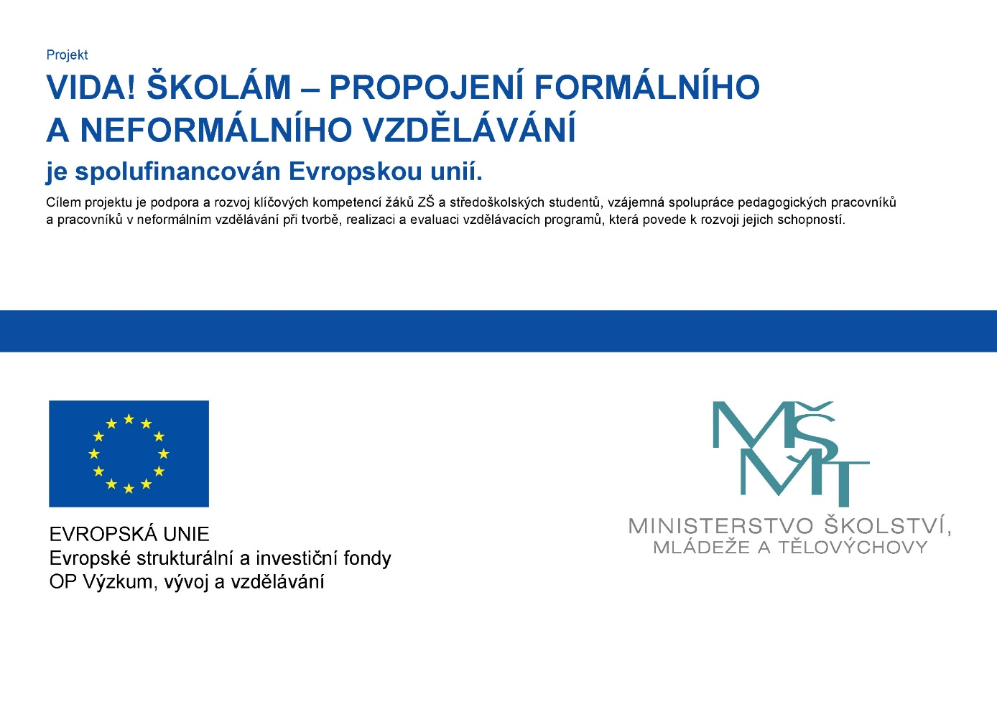

**NÁVŠTĚVNÍ ŘÁD vida! science centra**

**POVINNOSTI NÁVŠTĚVNÍKŮ:**

* Vstup a prohlídka expozice VIDA! jsou podmíněny dodržováním platných právních předpisů ČR, interních směrnic provozovatele – MSCB, p. o. a tohoto návštěvního řádu.
* Vstup do VIDA! je možný pouze s platnou vstupenkou nebo dokladem umožňujícím bezplatný vstup.
* Návštěvník je povinen chovat se tak, aby nedocházelo k poškozování zařízení VIDA!, aby neohrožoval zdraví své, ostatních návštěvníků a pracovníků VIDA!
* Návštěvník je povinen zachovávat čistotu a pořádek.
* Návštěvník je povinen zacházet s interaktivními exponáty dle přiložených návodů či pokynů VIDÁtorů.
* Návštěvník je povinen řídit se pokyny VIDÁtorů a ostatních pracovníků MSCB. Při neuposlechnutí pokynů nebo zákazů může být návštěvník vykázán z objektu bez náhrady vstupného. Mimo to se návštěvník vystavuje nebezpečí postihu dle obecně platných právních předpisů.
* Návštěvník je povinen ihned nahlásit VIDÁtorům zranění či zdravotní indispozici kterékoliv osoby, závadu exponátu či zařízení VIDA! ohrožující zdraví osob či hrozící poškozením majetku.
* Návštěvník je povinen vypnout vyzvánění mobilního telefonu během programů.
* VIDA! si vyhrazuje právo pořizovat ve svých prostorách reportážní fotografie určené k prezentaci na internetu a vybraných tištěných materiálech.

**NÁVŠTĚVNÍKŮM JE ZAKÁZÁNO:**

* Kouřit a manipulovat s otevřeným ohněm ve všech prostorách VIDA!
* Vnášet do prostor VIDA! alkohol a jiné návykové látky, zbraně, nebezpečné chemické látky a jiné předměty, které by mohly ohrozit život a zdraví ostatních návštěvníků a pracovníků VIDA!
* Konzumovat jídlo a nápoje mimo vyhrazené prostory VIDA!
* Odhazovat odpadky a žvýkačky mimo odpadkové koše.
* Zasahovat do jakýchkoliv technologických rozvodů objektu.
* Rušit přílišným hlukem své okolí nebo jinak znepříjemňovat prohlídku ostatním návštěvníkům.
* Vkládat jakékoliv části těla do nebezpečných prostor a pohyblivých částí exponátů.
* Svévolně přemísťovat zařízení a exponáty VIDA!
* Odnášet vystavené exponáty či jakékoliv jejich části.
* Vstupovat do prostor veřejnosti nepřístupných.
* Poškozovat exponáty či jakákoliv jiná zařízení VIDA! včetně ovládacích prvků.
* Jakkoliv manipulovat s exponáty, artefakty, výzdobou a zařízením, které jsou označeny jako nefunkční.
* Vstupovat na konstrukce, ochranná zábradlí nebo řetízky apod. či zvedat děti nebo jim umožnit výstup na tyto konstrukce (nebezpečí pádu osob z výšky nebo do hloubky, pád předmětů na osoby, nárazu do konstrukcí a jiných předmětů apod.).
* Odkládat zavazadla či jiné předměty mimo šatnu či ostatní vyhrazená místa.

**Vstup do objektu je zakázán osobám pod vlivem alkoholu, omamných či psychotropních látek, osobám se silně znečištěným oděvem; takové osoby mohou být z objektu vykázány.**